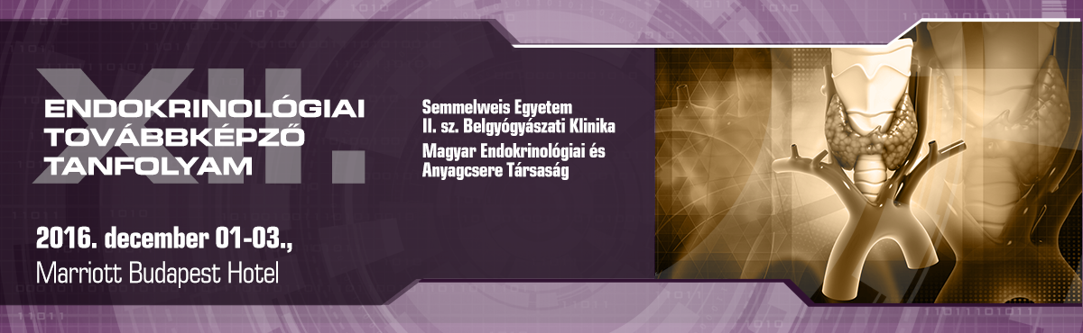

Kedves Doktornő / Doktor Úr! Tisztelt Vendégünk!

Köszönöm, hogy megtisztel bennünket részvételével.

Az alábbiakban néhány, a konferenciával kapcsolatos információt szeretnék Önnel megosztani.

Rendezvény helyszíne: Budapest Marriott Hotel, 1052 Budapest Apáczai Csere János u. 4.

A regisztráció időpontja:
2016. december 1-én, csütörtökön 14.00-18.00 óra, 2-án, pénteken 07.30 – 19.00 óra, 3-án, szombaton 08.00 – 13.00 óra között lehetséges.
A regisztráció során átvehetik névkitűzőjüket, a munkafüzetet, az előre kért ebédjegyeket, kávéjegyeket.
A helyszínen nem áll módunkban ebédjegyet értékesíteni, ezért kérem, hogy legyenek kedvesek ezt előre megrendelni.
Kérjük, írja alá a regisztrációs pulttal szemben lévő könyöklőasztalon lévő jelenléti ívet a családneve kezdőbetűjének megfelelő asztalnál. Az aláíráskor kérjük, ellenőrizze le, helyesen van-e megadva neve, címe, e-mail címe és pecsétszáma.

Megközelíthetőség: 2-es villamos a szálloda előtt áll meg, a 15-ös busz a szálloda mögött. Metró: Deák tér, és onnét kb. 400 m gyalogos séta. A kis földalatti Vörösmarty-téri megállója kb. 200 m.

Parkolás: a Marriott Garázsban napi 30 Euronak megfelelő forint, ezért javasoljuk a Régiposta utcai parkolóház igénybevételét.

Az ebéd és kávé fogyasztása jegy ellenében történik, melyet a regisztrációkor kapnak meg, előzetes igényük alapján. Az ebéd jellege ültetett svédasztalos ebéd, helyszíne a Corso és Peppers étterem. Kávét a kiállítói területen fogyaszthatnak folyamatosan, jegy ellenében.

A konferencia vendégeinek száma jelenleg több mint 250 fő. Az előadások és a kiállítás látogatása kizárólag a regisztrációban kapott névkitűzővel lehetséges, melyet a biztonsági szolgálat szigorúan ellenőriz. EHHEZ KÉREM VALAMENNYI KEDVES VENDÉGÜNK SZÍVES MEGÉRTÉSÉT.

Kabátjaikat a ruhatárban helyezzék el, a földszinten található.
A tesztírás, mellyel megkaphatják a kreditpontokat, a konferencia végén lesz, szombaton. Az űrlapokat a teremben osztjuk ki. A tesztlapon az első oldalra írja be nevét és pecsétszámát.

A csütörtöki program után Az endokrin anyagcsere-betegségek gyakorlati kézkönyve (2. bővített kiadás) című könyv kerül bemutatásra a Semmelweis Szalonban (Budapest, Üllő i út 26. 1. emelet).
A könyvbemutató után Hábetler András Művész Úr (Magyar Állami Operaház magánékese) és a Semmelweis Egyetem patológusaiból álló Rákász együttes gondoskodik a vendégek szórakoztatásáról.

A pénteki gálavacsora a Hotel Marriottban kerül megrendezésre, ahol a fellépő Rálik Szilvia Művésznő lesz.

Az elküldött előzetes visszaigazolástól függetlenül, kérjük tartsa magánál a befizetését igazoló csekkszelvény / utalási bizonylat fénymásolatát.

Kérjük, amennyiben cég / kórház vállalta költségeinek fedezetét, kapcsolattartóján keresztül kérjük, győződjön meg arról, hogy szponzora / támogatója elutalta-e a Convention Budapest Kft-nek az összeget. Amennyiben nem, sajnos, Öntől fogjuk kérni a költségeinek kiegyenlítését a helyszínen. Belépés a rendezvényre csak úgy lehetséges, ha költségeinek ellenértéke a Convention Budapest kft. bankszámlájára 2 nappal a rendezvény előtt megérkezik vagy Ön a helyszínen kifizeti.

A konferencia várhatóan végleges programját megtalálja a www.convention.hu oldalon.

Bármilyen kérésük van, kérem, hívják Zimonyi Viktória kollégámat a 2990184-es budapesti számon.

Sikeres részvételt kívánok.

Köszönettel:

Horvát Renáta
projekt menedzser
Convention Budapest Kft.

